Presseinformation

Februar 2019

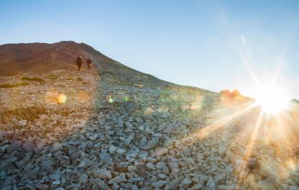

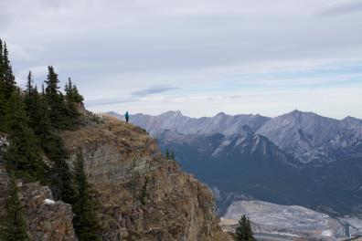

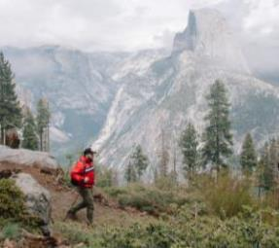
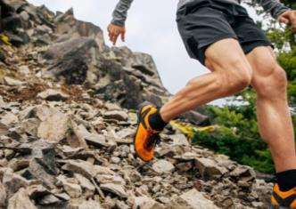

Kollektionshighlights KEEN Footwear Frühjahr/Sommer 2019 > Trailhead

Freiräume entdecken und in neue Höhen vorstoßen

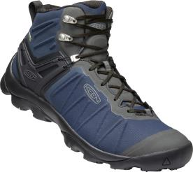
Mit KEENs aktueller Trailhead-Kollektion lassen sich neue Dimensionen von Outdoor-Abenteuern erleben. Von mehrtägigen Wanderungen über die Bezwingung rasanter Offroad-Trails bis hin zur Erkundung des Großstadtdschungels – für jede Aktivität gibt’s maßgeschneiderte Modelle. Allen gemeinsam sind eine hochwertige Verarbeitung, einzigartige Performance, erstklassige Materialien, innovative Konstruktionen und neue Technologien. Schnelle und leichte Hiker, technische Wanderstiefel für Rucksacktouren bis in alpine Regionen und spannende Erweiterungen der erfolgreichen frauenspezifischen Terradora-Linie sind nur einige von KEENs Frühjahr/Sommer-Highlights.

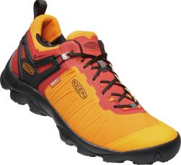
Als agiler Hiker ist der brandneue Venture WP auf temporeiche Performance ausgelegt. Dieser leichtgewichtige Funktionsschuh bietet eine Fülle an ausgereiften Features, die ihn für den Einsatz in ganz unterschiedlichen Terrains prädestinieren. Im Venture vereinen sich die für KEEN-Schuhe typische, hohe Leistung und Komfort mit einem progressiven Design in einer schlanken Form. Das Mesh-Obermaterial mit TPU-Verstärkungen ist leicht und strapazierfähig zugleich, während die atmungsaktive, wasserdichte KEEN.DRY-Membran für Allwetterschutz und Klimakomfort sorgt. Für zuverlässigen Halt und gute Griffigkeit auf schnellen Hikes wurde der Venture mit einer KEEN.ALL-TERRAIN-Gummilaufsohle mit 4 mm starken Multifunktionsstollen ausgestattet. Eine Y-förmige Stabilisierungsplatte und die vorgeformte Zwischensohle aus eingespritztem EVA garantieren gerade auch in schwierigem Gelände oder auf Steigungen hervorragende Unterstützung und Dämpfung. Dazu trägt auch das neue KEEN KonnectFit-System zur Fersenstabilisierung bei. Wenn’s mit Höchstgeschwindigkeit bergauf und bergab gehen soll, ist dieser unerschrockene Entdecker mit all seinen technischen Features ein idealer Begleiter. Den Venture WP gibt es für Herren als Halbschuh (UVP: 139,95 Euro) oder Stiefel (UVP: 149,95 Euro).
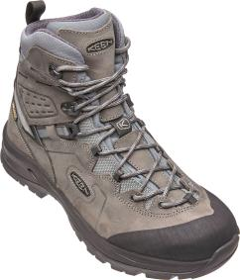
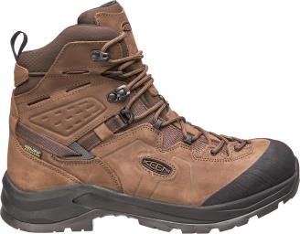
Sein Name ist Programm: Der Karraig Mid WP (gälisch für Fels) ist KEENs neuestes Mitglied aus der Familie der in Europa gefertigten Premium-Wanderstiefel. Er ist vom Schaft bis zur Sohle ein Europäer mit typischer KEEN-DNA: Solide, exzellente Verarbeitung, eine exquisite Passform und hohe Stabilität zeichnen diesen Trekkingstiefel aus, der für technisch fordernde Aufstiege und ausgedehnte Rucksacktouren konzipiert wurde. Der Schaft ist aus hochwertigem Leder und Mesh gefertigt, mit Mesh gefüttert und mit der wasserdichten, atmungsaktiven KEEN.DRY-Membran sowie mit Cleansport NXT zur natürlichen Geruchskontrolle ausgestattet. Eine rückfedernde, widerstandsfähige PU-Zwischensohle bietet langlebige Dämpfung. Eine über die gesamte Schuhlänge integrierte Platte bringt verlässliche Stabilität und schützt den Fuß, ebenso wie die Verstärkungen im Knöchelbereich. Das umlaufende Heel-Lock-System und eine extra Fersenzugöse sorgen für eine gute Fersenfixierung und einen sicheren Halt auf felsigem Untergrund. Der Karraig überzeugt durch seine weit nach vorne gezogene asymmetrische Schnürung, die durch ein innovatives, dreistufiges Schnürsystem eine perfekte Anpassung an den Fuß ermöglicht, und sein großzügiges Platzangebot im Vorfußbereich, das gerade auf längeren und steileren Wanderungen ein Plus an Bequemlichkeit garantiert. Das dämpfende, herausnehmbare EVA-Fußbett mit Gewölbeunterstützung bietet optimalen Komfort und federt Stöße ab, die hochabriebfeste Gummispitze sorgt für zusätzlichen Schutz. Die KEEN.ALL-TERRAIN-Gummilaufsohle hat griffige, 5 mm starke Multifunktionsstollen und ein optimales Kantenprofil für zuverlässigen Halt und Kontrolle bei steilen An- und Abstiegen. Der Karraig ist bereit für kompromisslose Leistung in anspruchsvollem Gelände. (Für Herren, UVP 189,95 Euro).
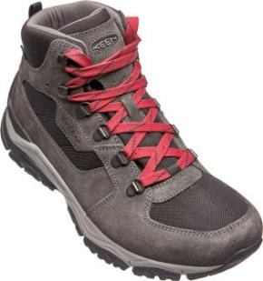
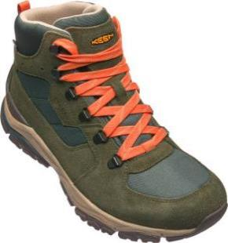
Ebenfalls aus der europäischen Fertigung stammt der brandneue Innate WP. Dieser erstklassig verarbeitete, lässig gestylte Midcut liefert höchsten Komfort und beste Unterstützung bei einer Vielzahl an Draußen-Aktivitäten – von Ausflügen ins urbane Umfeld bis hin zu Trips ins Gelände. Das Obermaterial besteht aus hochwertigem Veloursleder und Synthetik. Durch die Einarbeitung der KEEN.DRY-Membran ist der Innate WP wasserdicht und atmungsaktiv. Ein ultra-gedämpftes Laufgefühl verspricht die langlebige, leichtgewichtige PU-Zwischensohle in Kombination mit dem komfortablen, herausnehmbaren EVA-Fußbett mit Gewölbeunterstützung. Für Stabilität und verlässlichen Halt, auch wenn es ins Gelände geht, sorgen KEENs in die Ferse integrierte S3-Technologie und eine in die Sohle eingebaute Stabilisierungsplatte. Robuste Aluminium-Ösen ermöglichen eine sichere und präzise Fixierung. Mit seinen 4 mm starken, multidirektionalen Stollen auf der griffigen Gummilaufsohle bietet dieser Hiker auch auf anspruchsvollen Touren einen erstklassigen Grip. Eine trendige, auch stadttaugliche Optik erzielt KEEN zusätzlich mit farblich hervorgehobenen Mesh-Einsätzen und kontrastierenden Schnürsenkeln. (Für Herren, UVP 149,95 Euro).
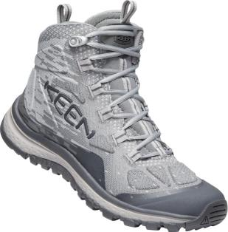
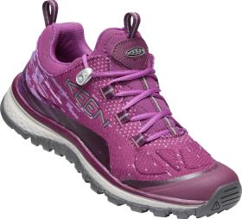
Mit dem neuen Terradora EVO erweitert KEEN seine super erfolgreiche, frauenspezifische Terradora-Kollektion um noch mehr Modelle für temporeiche Sommerabenteuer unter freiem Himmel. Dieser neue Style ist ebenso kompromisslos auf den weiblichen Fuß zugeschnitten und mit der gleichen außergewöhnlichen Passform ausgestattet wie alle anderen Modelle der Terradora-Linie. Auch die zusätzlichen Polsterkissen am Schaft zum Schutz der empfindlichen Achillessehne fehlen nicht. Das Obermaterial des dynamischen Terradora EVO besteht aus KEENs hochinnovativem EVOFIT, einem synthetischen Strickgewebe, das sich durch seine ungewöhnliche Geschmeidigkeit ganz flexibel an die individuelle Fußform anpasst und Fuß sowie Knöchel nahtlos umschließt. Es ist komfortabel, reaktionsfreudig sowie passgenau wie eine Socke und gerade auch bei warmem Wetter hochgradig atmungsaktiv. Die Behandlung des schnell trocknenden Mesh-Futters mit der chemikalienfreien, natürlichen Cleansport NXT-Geruchskontrolle verhindert unangenehme Gerüche. Für höchsten Komfort sorgt das herausnehmbare Fußbett aus doppelt verdichtetem PU-Schaum mit eingearbeiteter Gewölbeunterstützung. Die dämpfende EVA-Zwischensohle mit Stabilisierungsplatte stützt und schützt bei Aktivitäten abseits ausgetretener Pfade. Eine KEEN.ALL-TERRAIN-Gummilaufsohle mit 4 mm starken Stollen bietet überall verlässlichen Halt, egal wo einen der Weg hinführt. Der Terradora EVO ist als Halbschuh (UVP: 129,95 Euro) oder Stiefel (UVP: 139,95 Euro) für Damen erhältlich.

Weitere Informationen: www.keenfootwear.com,
Twitter twitter.com/keeneurope,
Facebook www.facebook.com/keeneurope
Blog www.keenfootwear.com/de-de/blog
Instagram KEEN Pinterest KEEN YouTube KEEN
Tag: @keeneurope
Hashtags: #keenfootwear, #bettertakesaction
Bezugsquellen: Fachhandel und www.keenfootwear.com
Fotohinweis/Bildrechte: KEEN und KEEN-Fans (siehe Dateibezeichnung)

Videos, Texte sowie Fotos in hoher Auflösung stehen in unserer Dropbox zum Download bereit.

1900

Redaktionskontakt:

W&P PUBLIPRESS GmbH
Sylvia König, Sabine von der Heyde
Alte Landstraße 12-14, D - 85521 Ottobrunn
Telefon: +49 (0)89-660396-6
E-Mail: keen@wp-publipress.de
www.wp-publipress.de

KEEN Europe Outdoor B.V.
Perry Laukens, Marketing Director EMEA
Vasteland 100, NL – 3011 BP Rotterdam
E-Mail: perry.laukens@keenfootwear.com
www.keenfootwear.com

KEEN ist eine wertegeleitete, privat geführte Outdoor-Schuhmarke aus Portland, Oregon (USA), die angetrieben wird von der Leidenschaft für das Leben im Freien. Die Mission des Unternehmens ist es, auf verantwortungsbewusste Weise einzigartige und vielseitige Produkte zu entwickeln, die zu einer höheren Lebensqualität beitragen und die Menschen dazu inspirieren ihre Abenteuerlust in der freien Natur zu entdecken. Mit der Vorstellung ihrer Newport Abenteuersandale entfachte die 2003 gegründete Marke eine Revolution in der Schuhindustrie. KEEN spendete seitdem rund 17 Mio. US-Dollar an Nonprofit-Organisationen und Projekte weltweit, um einen verantwortlichen Umgang mit der Natur effektiv zu unterstützen sowie den Schutz von Land und Wasser zu fördern. KEEN möchte mit seinen Produkten und Aktivitäten zeigen, dass ein nachhaltiges unternehmerisches Handeln gleichzeitig zu geschäftlichem Erfolg führen kann. Das Unternehmen lebt seine Werte vor, es gibt zurück, geht achtsam mit Ressourcen um, wird aktiv und ermuntert Gemeinschaften und Einzelpersonen dazu, Orte, an denen Menschen arbeiten und ihre Freizeit verbringen, zu beschützen und zu bewahren und die Welt zu einem besseren Ort zu machen.
Mehr dazu gibt es hier www.keenfootwear.com/de-de/our-purpose.html
KEEN | INSTAGRAM | FACEBOOK | BLOG

